**9.2.3 总体集中趋势的估计**



（用时45分钟）

**基础巩固**

1．一组数据，，，，，的众数是，则这组数据的中位数是（ ）

A． B． C． D．

2．某同学使用计算器求30个数据的平均数时,错将其中一个数据105输入为15,那么由此求出的平均数与实际平均数的差是 ( )

A．3.5 B．3 C．-0.5 D．-3

3．如图，是高二（20）班一次物理考试成绩的频率分布直方图，由此可以估计出这个班这次物理成绩的中位数是（ ）

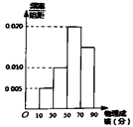

A．58 B．60 C．62 D．50

4．空气质量指数是反映空气质量状况的指数，指数值越小，表明空气质量越好，其对应关系如表：

|  |  |  |  |  |  |  |
| --- | --- | --- | --- | --- | --- | --- |
| 指数值 | 0～50 | 51～100 | 101～150 | 151～200 | 201～300 |  |
| 空气质量 | 优 | 良 | 轻度污染 | 中度污染 | 重度污染 | 严重污染 |

如图是某市10月1日-20日指数变化趋势：

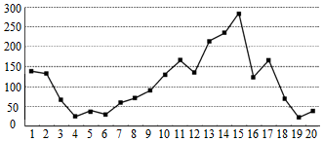

下列叙述错误的是（　　）

A．这20天中指数值的中位数略高于100

B．这20天中的中度污染及以上的天数占

C．该市10月的前半个月的空气质量越来越好

D．总体来说，该市10月上旬的空气质量比中旬的空气质量好

5．如图是一次考试成绩的统计图，根据该图可估计，这次考试的平均分数为(　　)

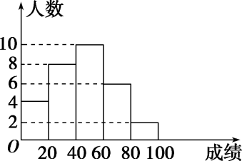

A．46 B．36

C．56 D．60

6．一组数据，，，，，的众数是，则这组数据的中位数是_____.

7．为了普及环保知识，增强环保意识，某高中随机抽取30名学生参加环保知识测试，得分（十分制）如图所示，假设得分值的中位数为，众数为，平均值为，则这三个数的大小关系为_______________.

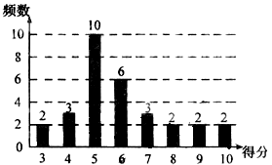

8．为调查甲、乙两校高三年级学生某次联考数学成绩情况，现用简单随机抽样从这两个学校高三年级学生中各抽取30名，以他们的数学成绩（百分制）作为样本，样本数据如下.

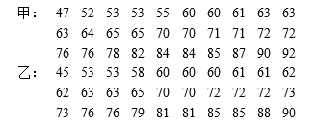

（1）若甲校高三年级每位学生被抽到的概率为0.05，求甲校高三年级学生总人数，并估计甲校高三年级这次联考数学成绩的及格率（60分及60分以上为及格）；

（2）设甲、乙两校高三年级学生这次联考数学平均成绩分别为，，估计的值.

**能力提升**

9．为了解我国13岁男孩的平均身高，从北方抽取了300个男孩，平均身高1.60 m；从南方抽取了200个男孩，平均身高为1.50 m．由此可估计我国13岁男孩的平均身高大约为( )

A．1.57 m B．1.56 m C．1.55 m D．1.54 m

10．某市举行“中学生诗词大赛”，某校有1000名学生参加了比赛，从中抽取100名学生，统计他们的成绩（单位：分），并进行适当的分组（每组为左闭右开的区间），得到的频率分布直方图如图所示，则估计该校学生成绩的80%分位数为______.

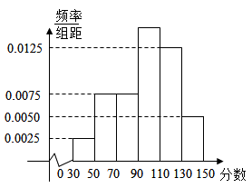

11．某学校为了了解高一年级学生学习数学的状态,从期中考试成绩中随机抽取50名学生的数学成绩,按成绩分组:第1组,第2组,第3组,第4组,第5组,得到的频率分布直方图如图所示.

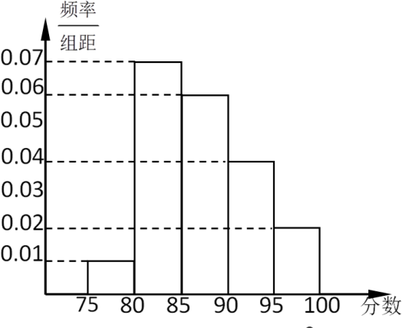

(1)由频率分布直方图,估计这50名学生数学成绩的中位数和平均数(保留到0.01);

(2)该校高一年级共有1000名学生,若本次考试成绩90分以上(含90分)为“优秀”等次,则根据频率分布直方图估计该校高一学生数学成绩达到“优秀”等次的人数.

**素养达成**

12．小刘同学大学毕业后自主择业，回到农村老家发展蜜桔收购，然后卖出去，帮助村民致富.小刘打算利用“互联网+”的模式进行销售.为了更好地销售，假设该村每颗蜜柚树结果50个，现随机选了两棵树的蜜柚摘下来进行测重，其质量分布在区间内（单位：千克）的个数：，10；，10；，15；，40；，20；，5.

（1）作出其频率分布直方图并求其众数；

（2）以各组数据的中间数值代表这组数据的平均水平，以频率代表概率，已知该村蜜袖树上大约还有100颗树的蜜柚待出售，小刘提出两种收购方案：

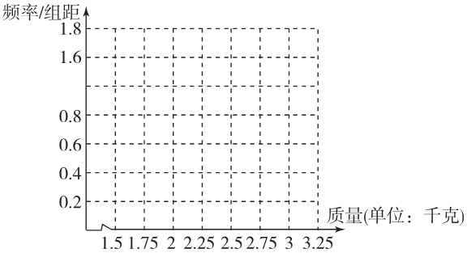

*A*.所有蜜柚均以16元/千克收购；

*B*.低于2.25千克的蜜柚以22元/个收购，高于或等于2.25千克的以30元/个收购.请你通过计算为该村选择收益最好的方案.